Andrea Solís Moreno 1ºDAW
T4. Actividad 4. Base de Datos.
31 de enero 2026
Actividad 4.

A partir de la base de datos de la practica1

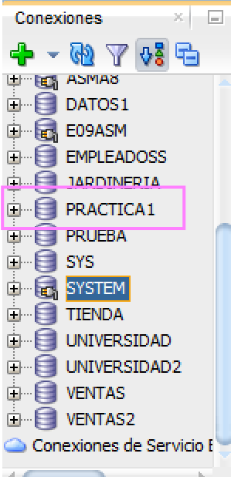
Una vez dentro
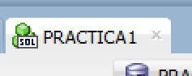
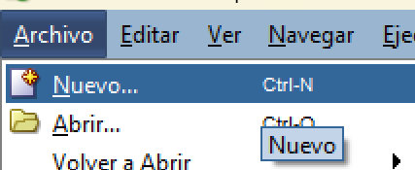

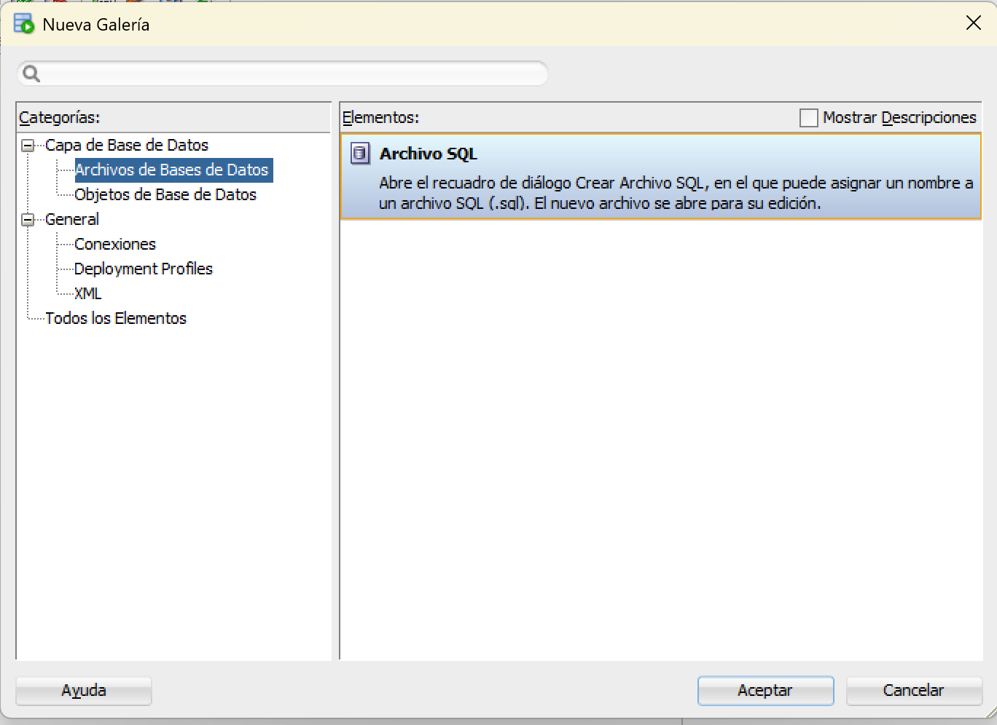

Crea un TUSINICIALES_A4.sql que contenga todas las respuestas. Indica tu nombre y apellidos.

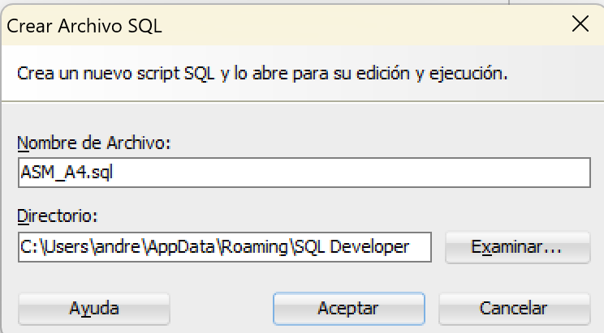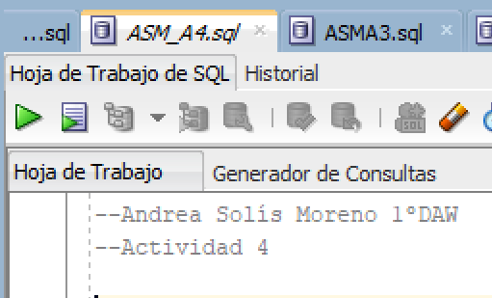

1. Crear una vista con todos los empleados del departamento 111 en donde figuren sólo el número de empleado, su nombre, su salario y la comisión. La llamarás VISTA1.

Crear VISTA1
Objetivo: Filtrar a los empleados del departamento 111 y mostrar solo 4 columnas específicas.
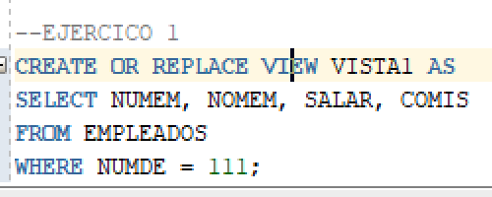

- CREATE OR REPLACE VIEW VISTA1 → Usamos esta instrucción para crear la vista.

- El OR REPLACE es clave: si te equivocas y quieres añadir o quitar una columna después, no necesitas borrarla primero; simplemente vuelves a lanzar el código y Oracle la sobrescribe.

- SELECT NUMEM, NOMEM, SALAR, COMIS: Aquí especificamos las columnas que nos pide el enunciado: Número de empleado, Nombre, Salario y Comisión. La estructura de EMPLEADOS, estos son los nombres exactos de los campos.

- FROM EMPLEADOS: Indicamos la tabla de origen de los datos.

- WHERE NUMDE = 111: Aplicamos el filtro. Solo los empleados cuyo número de departamento (NUMDE) sea el 111 aparecerán cuando miremos a través de esta "ventana".

¿Cómo comprobar que lo has hecho bien?

Una vez que ejecutes el código anterior en tu SQL Developer, escribe esto para ver el resultado:

SELECT * FROM VISTA1;
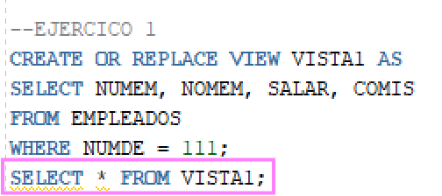

Deberías ver una tabla pequeñita con solo esos 4 datos de la gente del departamento 111.

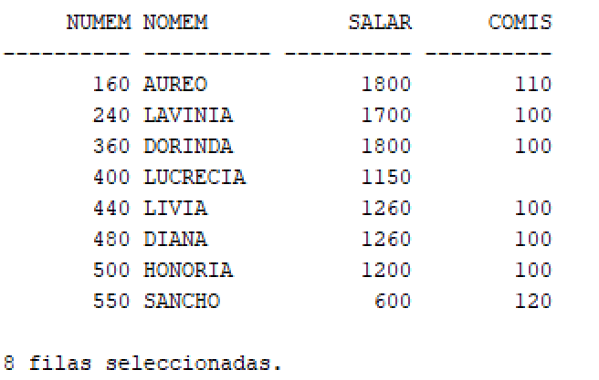

2. Crear una vista que obtenga el máximo valor de la suma de los salarios de los departamentos. Se llamará VISTA2.

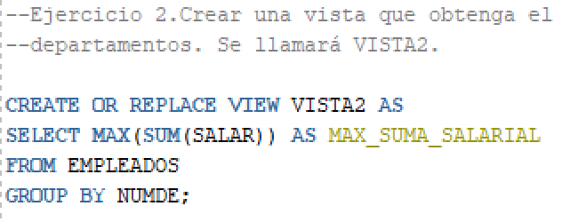

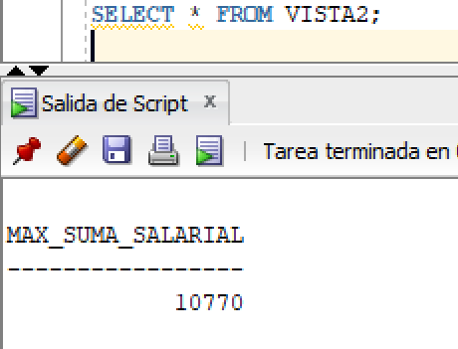

CREATE OR REPLACE VIEW VISTA2: Esto crea la vista o la machaca si ya existía para que no de error de "objeto ya existente".

SUM(SALAR) junto a GROUP BY NUMDE: Primero, Oracle necesita saber cuánto gasta cada departamento en sueldos. Al agrupar por NUMDE (Número de departamento), calcula la suma de los salarios para cada uno de ellos.

MAX(...): Una vez que tiene la lista de todas las sumas de salarios, la función MAX busca cuál de todas esas sumas es la más alta.

AS MAX_SUMA_SALARIAL: En la teoría dice que en las vistas complejas es muy útil usar alias. Como el resultado es un cálculo, le ponemos un nombre claro a la columna para que cuando hagas el SELECT no aparezca un nombre raro como MAX(SUM(SALAR)).

3. Utilizar la vista anterior para obtener el departamento con más gasto en salario.
NUMDE
----------
111

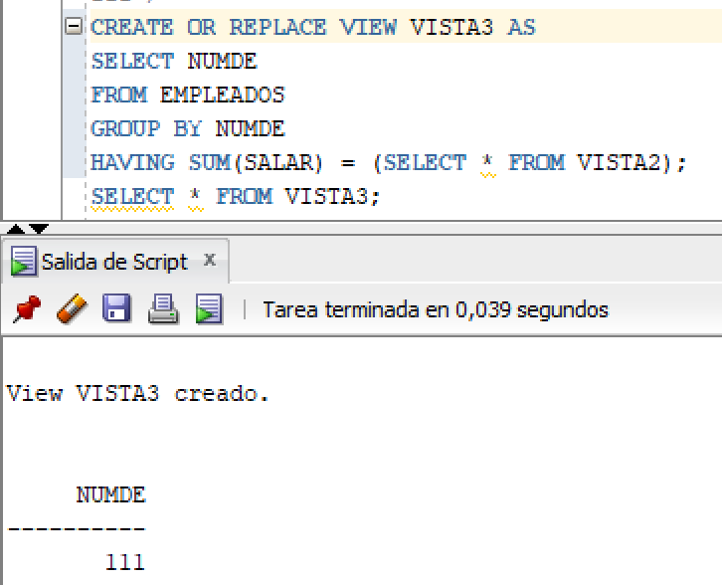

- SELECT NUMDE: Solo queremos que la vista nos devuelva el número del departamento.

- GROUP BY NUMDE: Como estamos comparando sumas de salarios, necesitamos agrupar a los empleados por su departamento.

- HAVING SUM(SALAR) = ...: El HAVING es como un WHERE, pero para grupos.

- Le decimos: "Búscame el grupo cuya suma de salarios sea igual a..."

- (SELECT * FROM VISTA2): Aquí está el truco. En lugar de escribir el número a mano (por ejemplo, 15000), le decimos a Oracle que lo mire en la VISTA2 que creamos antes.

- Esto es lo que tu teoría llama "instrucción SELECT necesaria para crear la vista".

4. Utilizar la VISTA1 para obtener por orden alfabético los nombres de los empleados del departamento 111 que tienen comisión.
NOMEM
------------------------------
AUREO
DIANA
DORINDA
HONORIA
LAVINIA
LIVIA
SANCHO

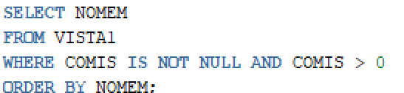

- SELECT NOMEM: Solo pedimos el nombre, que es lo que muestra tu resultado esperado.

- FROM VISTA1: En lugar de ir a la tabla gigante de EMPLEADOS, vamos a nuestra "ventana" personalizada que ya solo tiene a la gente del departamento 111.

- WHERE COMIS IS NOT NULL AND COMIS > 0: Filtramos para que solo salgan los que tienen comisión.
Ponemos IS NOT NULL porque en las bases de datos, un espacio vacío (nulo) no es lo mismo que cero.

- ORDER BY NOMEM: Esto cumple con el requisito de "orden alfabético" que pide el enunciado.

¿Por qué no hemos creado una "VISTA4"?

El enunciado dice "Utilizar la VISTA1 para obtener...", no dice "Crear una vista para obtener...". Por eso, simplemente ejecutamos un SELECT.
Si nos pidiera que esto también fuera una vista, el código sería:
CREATE OR REPLACE VIEW VISTA4 AS SELECT NOMEM FROM VISTA1....

5. Insertar la siguiente fila en la VISTA1: (999,’RODOLFO’,999,999). ¿Qué consecuencias tiene? INSERT INTO VISTA1 VALUES(999,'RODOLFO',999,999);

Aquí pasan cositas:

1. La Consecuencia Directa: Al ejecutar ese INSERT, el registro se añade físicamente a la tabla EMPLEADOS. Aunque tú escribas el nombre de la vista en el comando, la vista no tiene "cajones" para guardar datos; es solo una ventana. Por lo tanto, Oracle traspasa esos datos directamente a la tabla base.

2. El fenómeno del "Registro Invisible": Aquí viene lo curioso. Si después de insertar a 'RODOLFO' haces un SELECT * FROM VISTA1, ¡no aparecerá!

¿Por qué? → Recuerda que la VISTA1 tiene un filtro: WHERE NUMDE = 111.

Hemos insertado los datos (999, 'RODOLFO', 999, 999). Como no has especificado el número de departamento (NUMDE) en el INSERT, ese campo se habrá quedado como NULL (nulo) en la tabla EMPLEADOS.

Al no ser 111, la vista "decide" que ese empleado no cumple los requisitos para asomarse por su ventana.

3. El impacto en la Tabla Base (EMPLEADOS) → Si miramos la tabla real con SELECT * FROM EMPLEADOS WHERE NUMEM = 999, veremos lo siguiente:

NUMEM: 999

NOMEM: 'RODOLFO'

SALAR: 999

COMIS: 999

NUMDE: NULL (o el valor por defecto si lo tuviera).

Resto de campos (EXTEL, FECNA, etc.): NULL.

4. Resumen → Consecuencia 1: Se realiza una operación DML exitosa porque es una Vista Simple (basada en una sola tabla y sin agrupaciones).

Consecuencia 2: Los datos se guardan en la tabla EMPLEADOS.

Consecuencia 3: El registro es "invisible" desde la VISTA1 porque no cumple la condición NUMDE = 111.

Consecuencia 4: El resto de columnas de la tabla EMPLEADOS que no están en la vista se habrán rellenado con nulos.

Para evitar que esto pase, existe una cláusula llamada WITH CHECK OPTION que podrías añadir al crear la vista. Si la tuviera, Oracle te daría un error al intentar insertar a alguien que no sea del departamento 111.

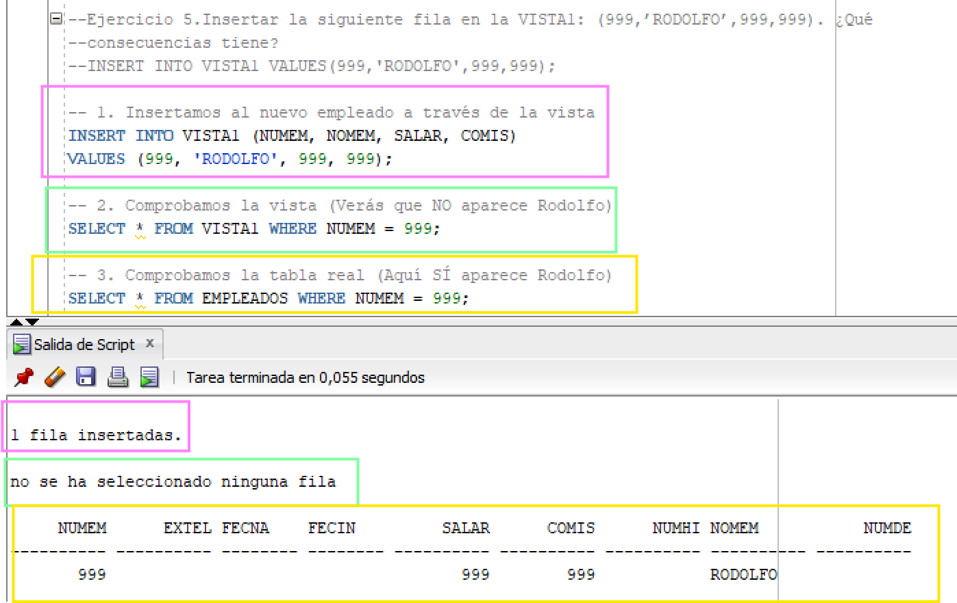

Código: INSERT INTO VISTA1 VALUES (999, 'RODOLFO', 999, 999);

Explicación:

- La fila se inserta correctamente en la tabla base EMPLEADOS porque VISTA1 es una vista simple.

- Sin embargo, Rodolfo no es visible al consultar la vista porque su departamento (NUMDE) ha quedado como nulo y la vista solo muestra registros donde NUMDE = 111.

- El resto de columnas de la tabla EMPLEADOS (como la fecha de ingreso o el número de hijos) se han rellenado con valores nulos al no estar presentes en la definición de la vista.

6. Borra la fila anterior.

Para borrar la fila que acabamos de insertar ('RODOLFO'), tenemos dos opciones: hacerlo a través de la VISTA1 o directamente en la tabla EMPLEADOS.

Como la teoría dice que en las Vistas Simples se permiten operaciones DML (borrar, insertar, actualizar), vamos a usar la vista.

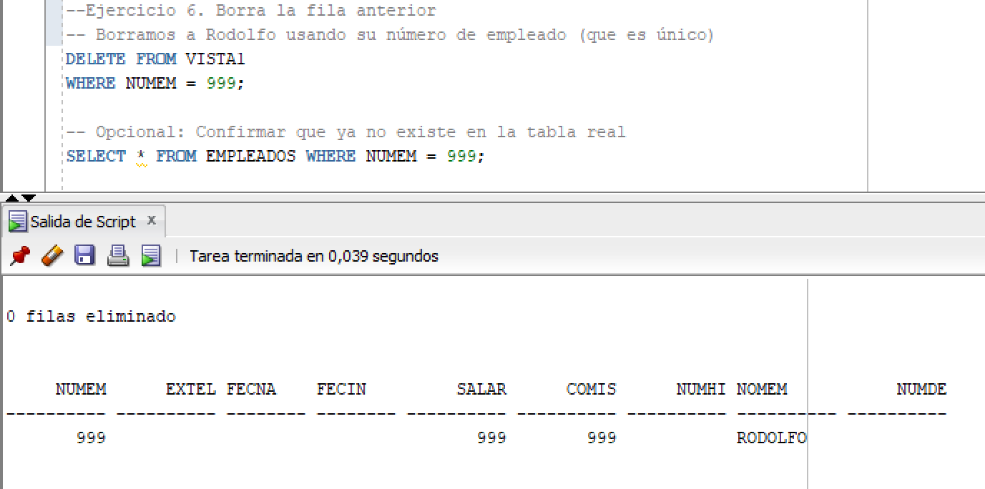

- La orden: Le decimos a Oracle "Borra de VISTA1 donde el número sea 999".

- La ejecución: Oracle recibe la orden, mira a través de la "ventana" de la vista, localiza la fila en la tabla real EMPLEADOS y la elimina físicamente del disco duro.

- Consecuencia: Al borrarla desde la vista, desaparece de la tabla base. No queda rastro de Rodolfo.

¿Por qué aparece Rodolfo pero no se borra?

la parte de abajo:

"0 filas eliminado": El DELETE no ha funcionado.

Rodolfo sigue ahí: Al hacer el SELECT, ves la fila de Rodolfo.

El hueco del final: Mira la columna NUMDE (la última a la derecha). Está vacía.

La VISTA1 tiene una regla de seguridad invisible: solo puede "ver" y "tocar" a empleados del departamento 111 (WHERE NUMDE = 111).

Como al insertar a Rodolfo no le pusimos departamento, Oracle le asignó un valor NULL (vacío).

Cuando lanzas el DELETE FROM VISTA1, la vista busca en su lista a alguien con el número 999. Pero como la vista solo mira a los del 111, te dice: "Oye, yo aquí no veo a ningún empleado 999". Por eso te sale "0 filas eliminado".

La paradoja: Rodolfo existe en la tabla EMPLEADOS, pero para la VISTA1 es como si no existiera porque no es del departamento 111.

¿Cómo lo arreglamos?
Para borrarlo de verdad, tienes que saltarte la vista e ir directamente a la tabla "jefe" (la tabla base):

-- Borra directamente de la tabla real, no de la vista
DELETE FROM EMPLEADOS
WHERE NUMEM = 999;

Si hacemos eso y luego repetimos el SELECT * FROM EMPLEADOS WHERE NUMEM = 999, veremos que ahora sí te dice "no se han seleccionado filas".

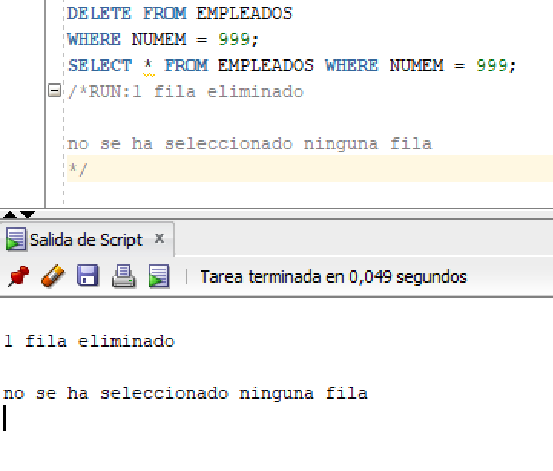

7. Crear una VISTA3 en la que aparezcan los centros con sus departamentos.

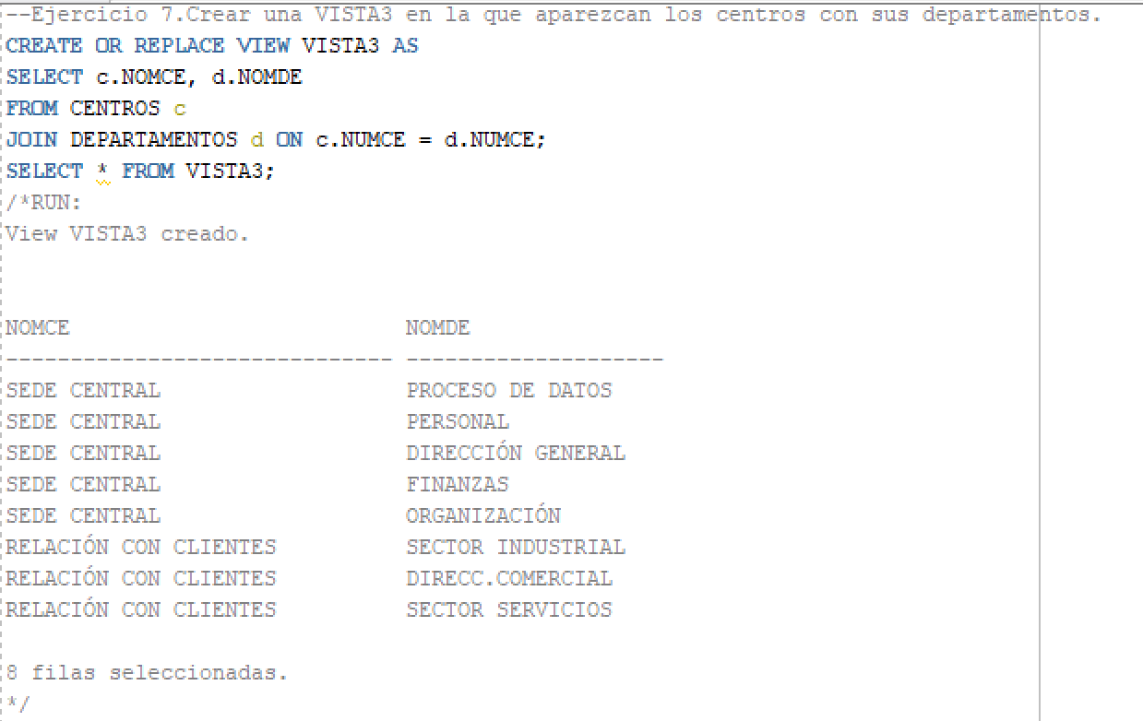

- CREATE OR REPLACE VIEW VISTA3: Como indica en la teoría, usamos esta cláusula para crear la vista o modificarla si ya existía sin perder privilegios.

- SELECT c.NOMCE, d.NOMDE: Elegimos el nombre del centro (NOMCE) de la tabla Centros y el nombre del departamento (NOMDE) de la tabla Departamentos.

- Usamos los alias c y d para que el código sea más corto y legible.

- FROM CENTROS c JOIN DEPARTAMENTOS d: Esta es la clave. Estamos combinando ambas tablas porque la información está separada.

- ON c.NUMCE = d.NUMCE: Le decimos a Oracle cómo se conectan: mediante el número de centro (NUMCE), que es la clave que tienen en común.

Es como si dijéramos: créame una ventana llamada VISTA3. Cada vez que yo mire por ella, quiero que vayas a la habitación de CENTROS y a la de DEPARTAMENTOS, busques cuáles coinciden por su número de centro y me enseñes sus nombres juntos.

8. Utilizar la VISTA3 para mostrar el nombre de cada centro y el total de los presupuestos de sus departamentos.
NOMCE
Total presupuestos
------------------------------
------------------
RELACIÓN CON CLIENTES 210 SEDE CENTRAL 150

FROM VISTA3 v: En lugar de hacer de nuevo el JOIN entre Centros y Departamentos, aprovechamos el trabajo que ya hace la VISTA3.

JOIN DEPARTAMENTOS d ON v.NOMDE = d.NOMDE: Como la vista solo tiene los nombres, "pegamos" la tabla de departamentos para poder acceder a la columna del presupuesto (PRESU), que no estaba en la vista.

SUM(d.PRESU): Es una función de agregación. Sumamos todos los presupuestos de los departamentos que pertenecen a un mismo centro.

GROUP BY v.NOMCE: Al usar SUM, es obligatorio agrupar por el nombre del centro para que Oracle sepa cómo repartir los totales.

AS "Total presupuestos": Usamos este alias para que la cabecera de la columna sea idéntica a la que te pide el ejercicio.

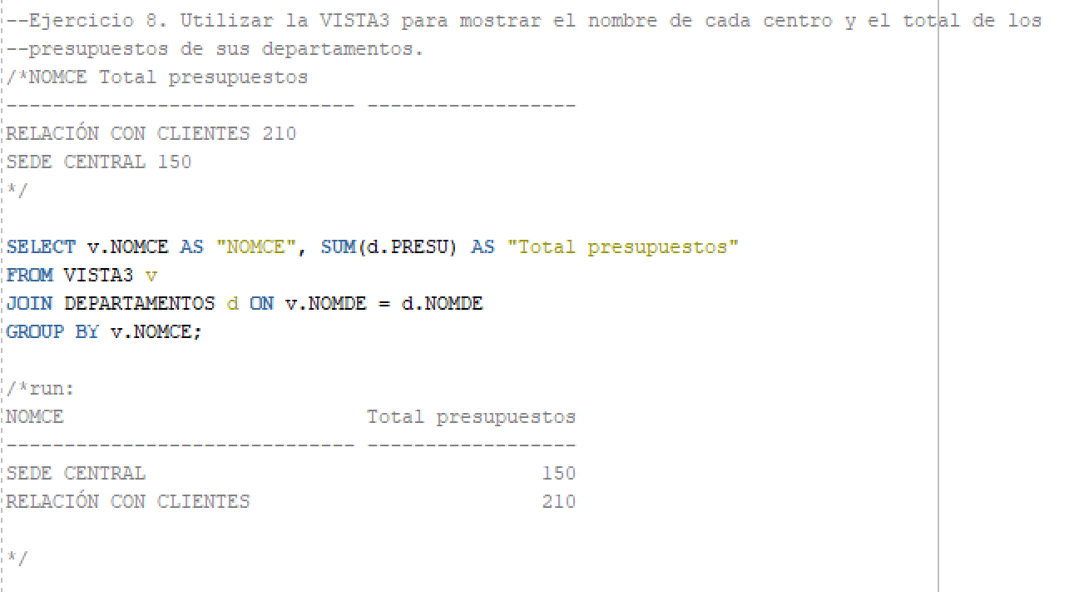

9. Insertar la siguiente fila en la VISTA3: INSERT INTO VISTA3 VALUES ('SUCURSAL ECIJA', 200, 20, 180, 'F', 20, 110, 'CONTABILIDAD'); ¿Qué ocurre?

1. El Resultado: Error de Oracle
ORA-01732: data manipulation operation not legal on this view o también ORA-01776: cannot modify more than one base table through a join view

2. ¿Por qué ocurre esto? Según en la teoría sobre las Vistas Complejas:

Origen múltiple: La VISTA3 obtiene datos de varias tablas (CENTROS y DEPARTAMENTOS).

No se permiten operaciones DML (como INSERT) en vistas que unen varias tablas si la operación afecta a columnas de ambas al mismo tiempo.

Al intentar insertar esos valores, Oracle no sabe qué parte de la información pertenece a la tabla CENTROS y qué parte a DEPARTAMENTOS. Además, estás intentando insertar 8 valores en una vista que (según la definimos en el paso 7) ¡solo tiene 2 columnas (NOMCE y NOMDE)!

3. Análisis de los datos que intentas insertar→ El comando que hemos puesto: INSERT INTO VISTA3 VALUES ('SUCURSAL ECIJA', 200, 20, 180, 'F', 20, 110, 'CONTABILIDAD');

Estamos intentando meter 8 datos en una "ventana" que solo tiene 2 huecos y estamos mezclando datos que parecen de un Centro ("SUCURSAL ECIJA") con datos que parecen de un Departamento ("CONTABILIDAD") y otros valores numéricos (presupuestos, códigos).

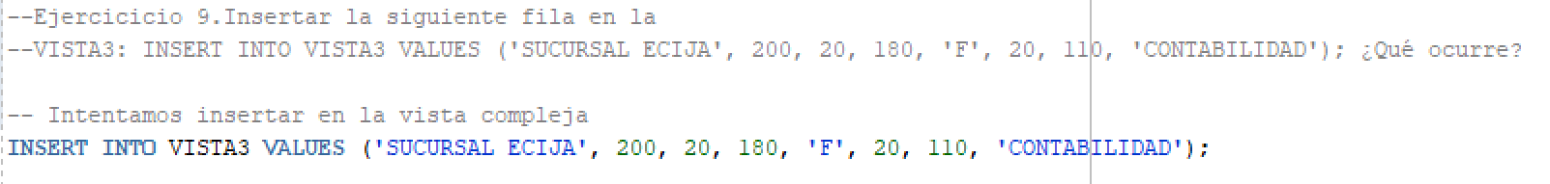
10. Borra la fila anterior.

Si el ejercicio se refiere a borrar la fila que intentamos insertar en el paso 9, la respuesta es que no hay nada que borrar

-- Intentamos borrar desde la vista compleja
DELETE FROM VISTA3
WHERE NOMCE = 'SUCURSAL ECIJA';

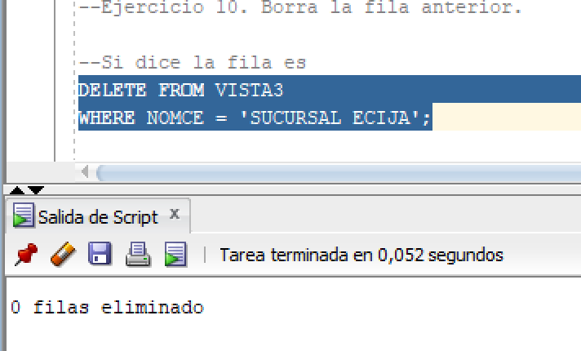
2. ¿Qué ocurre en la consola?
Al igual que con el INSERT, lo más probable es que Oracle te devuelva un error.
Esto sucede porque VISTA3 es una Vista Compleja (obtiene datos de varias tablas) y, por seguridad, Oracle bloquea los borrados para evitar eliminar accidentalmente datos de CENTROS o DEPARTAMENTOS que no querías tocar.

No se puede realizar el borrado a través de la vista.
Al ser una Vista Compleja con un JOIN, no permite operaciones DML (borrado) de forma directa.

Si quisiéramos borrar esos datos, tendríamos que ir directamente a las tablas originales (CENTROS o DEPARTAMENTOS) y ejecutar el DELETE allí.

Lo lógico de cualquier práctica es la limpieza.

DROP VIEW VISTA3;

Este comando elimina la definición de la vista de la base de datos.

Esto no borra los datos de las tablas CENTROS o DEPARTAMENTOS, solo borra la "instrucción SELECT almacenada".

Código:
CREATE USER C##PRACTICA1
IDENTIFIED BY 123456
DEFAULT TABLESPACE users
TEMPORARY TABLESPACE temp
QUOTA UNLIMITED ON users;

GRANT
CREATE SESSION,
CREATE TABLE,
CREATE VIEW,
CREATE SEQUENCE,
CREATE PROCEDURE,
CREATE TRIGGER
TO C##PRACTICA1;

--EJERCICO 1Crear una vista con todos los empleados del departamento 111 en donde figuren
--sólo el número de empleado, su nombre, su salario y la comisión. La llamarás
--VISTA1.
CREATE OR REPLACE VIEW VISTA1 AS
SELECT NUMEM, NOMEM, SALAR, COMIS
FROM EMPLEADOS
WHERE NUMDE = 111;
SELECT * FROM VISTA1;

/*run
View VISTA1 creado.

NUMEM NOMEM SALAR COMIS
---------- ---------- ---------- ----------
160 AUREO 1800 110
240 LAVINIA 1700 100
360 DORINDA 1800 100
400 LUCRECIA 1150
440 LIVIA 1260 100
480 DIANA 1260 100
500 HONORIA 1200 100
550 SANCHO 600 120

8 filas seleccionadas. */

--Ejercicio 2.Crear una vista que obtenga el máximo valor de la suma de los salarios de los
--departamentos. Se llamará VISTA2.

CREATE OR REPLACE VIEW VISTA2 AS
SELECT MAX(SUM(SALAR)) AS MAX_SUMA_SALARIAL
FROM EMPLEADOS
GROUP BY NUMDE;
SELECT * FROM VISTA2;

--run
/*View VISTA2 creado.

MAX_SUMA_SALARIAL
-----------------
10770*/

--Ejercicio 3.
--Utilizar la vista anterior para obtener el departamento con más gasto en salario.
/*NUMDE
----------
111*/
CREATE OR REPLACE VIEW VISTA3 AS
SELECT NUMDE
FROM EMPLEADOS
GROUP BY NUMDE
HAVING SUM(SALAR) = (SELECT * FROM VISTA2);
SELECT * FROM VISTA3;

--Ejercicio 4. Utilizar la VISTA1 para obtener por orden alfabético los nombres de los empleados
--del departamento 111 que tienen comisión.
/*NOMEM
------------------------------
AUREO
DIANA
DORINDA
HONORIA
LAVINIA
LIVIA
SANCHO*/
SELECT NOMEM
FROM VISTA1
WHERE COMIS IS NOT NULL AND COMIS > 0
ORDER BY NOMEM;

--Ejercicio 5.Insertar la siguiente fila en la VISTA1: (999,’RODOLFO’,999,999). ¿Qué
--consecuencias tiene?
--INSERT INTO VISTA1 VALUES(999,'RODOLFO',999,999);

-- 1. Insertamos al nuevo empleado a través de la vista
INSERT INTO VISTA1 (NUMEM, NOMEM, SALAR, COMIS)
VALUES (999, 'RODOLFO', 999, 999);

-- 2. Comprobamos la vista (Verás que NO aparece Rodolfo)
SELECT * FROM VISTA1 WHERE NUMEM = 999;

-- 3. Comprobamos la tabla real (Aquí SÍ aparece Rodolfo)
SELECT * FROM EMPLEADOS WHERE NUMEM = 999;

/*run:
1 fila insertadas.

no se ha seleccionado ninguna fila

NUMEM EXTEL FECNA FECIN SALAR COMIS NUMHI NOMEM NUMDE
---------- ---------- -------- -------- ---------- ---------- ---------- ---------- ----------
999 999 999 RODOLFO

*/

--Ejercicio 6. Borra la fila anterior
-- Borramos a Rodolfo usando su número de empleado (que es único)
DELETE FROM VISTA1
WHERE NUMEM = 999;

-- Opcional: Confirmar que ya no existe en la tabla real
SELECT * FROM EMPLEADOS WHERE NUMEM = 999;

/* APARECE RODOLFO
0 filas eliminado

NUMEM EXTEL FECNA FECIN SALAR COMIS NUMHI NOMEM NUMDE
---------- ---------- -------- -------- ---------- ---------- ---------- ---------- ----------
999 999 999 RODOLFO

*/
DELETE FROM EMPLEADOS
WHERE NUMEM = 999;
SELECT * FROM EMPLEADOS WHERE NUMEM = 999;
/*RUN:1 fila eliminado

no se ha seleccionado ninguna fila
*/

--Ejercicio 7.Crear una VISTA3 en la que aparezcan los centros con sus departamentos.
CREATE OR REPLACE VIEW VISTA3 AS
SELECT c.NOMCE, d.NOMDE
FROM CENTROS c
JOIN DEPARTAMENTOS d ON c.NUMCE = d.NUMCE;
SELECT * FROM VISTA3;
/*RUN:
View VISTA3 creado.

NOMCE NOMDE
------------------------------ --------------------
SEDE CENTRAL PROCESO DE DATOS
SEDE CENTRAL PERSONAL
SEDE CENTRAL DIRECCIÓN GENERAL
SEDE CENTRAL FINANZAS
SEDE CENTRAL ORGANIZACIÓN
RELACIÓN CON CLIENTES SECTOR INDUSTRIAL
RELACIÓN CON CLIENTES DIRECC.COMERCIAL
RELACIÓN CON CLIENTES SECTOR SERVICIOS

8 filas seleccionadas.
*/

--Ejercicio 8. Utilizar la VISTA3 para mostrar el nombre de cada centro y el total de los
--presupuestos de sus departamentos.
/*NOMCE Total presupuestos
------------------------------ ------------------
RELACIÓN CON CLIENTES 210
SEDE CENTRAL 150
*/

SELECT v.NOMCE AS "NOMCE", SUM(d.PRESU) AS "Total presupuestos"
FROM VISTA3 v
JOIN DEPARTAMENTOS d ON v.NOMDE = d.NOMDE
GROUP BY v.NOMCE;

/*run:
NOMCE Total presupuestos
------------------------------ ------------------
SEDE CENTRAL 150
RELACIÓN CON CLIENTES 210

*/

--Ejercicicio 9.Insertar la siguiente fila en la
--VISTA3: INSERT INTO VISTA3 VALUES ('SUCURSAL ECIJA', 200, 20, 180, 'F', 20, 110, 'CONTABILIDAD'); ¿Qué ocurre?

-- Intentamos insertar en la vista compleja
INSERT INTO VISTA3 VALUES ('SUCURSAL ECIJA', 200, 20, 180, 'F', 20, 110, 'CONTABILIDAD');
/*
1. El Resultado: Error de Oracle
ORA-01732: data manipulation operation not legal on this view o también ORA-01776: cannot modify more than one base table through a join view

2. ¿Por qué ocurre esto? Según en la teoría sobre las Vistas Complejas:

Origen múltiple: La VISTA3 obtiene datos de varias tablas (CENTROS y DEPARTAMENTOS).

No se permiten operaciones DML (como INSERT) en vistas que unen varias tablas si la operación afecta a columnas de ambas al mismo tiempo.

Al intentar insertar esos valores, Oracle no sabe qué parte de la información pertenece a la tabla CENTROS y qué parte a DEPARTAMENTOS. Además, estás intentando insertar 8 valores en una vista que (según la definimos en el paso 7) ¡solo tiene 2 columnas (NOMCE y NOMDE)!

3. Análisis de los datos que intentas insertar→ El comando que hemos puesto: INSERT INTO VISTA3 VALUES ('SUCURSAL ECIJA', 200, 20, 180, 'F', 20, 110, 'CONTABILIDAD');

Estamos intentando meter 8 datos en una "ventana" que solo tiene 2 huecos y estamos mezclando datos que parecen de un Centro ("SUCURSAL ECIJA") con datos que parecen de un Departamento ("CONTABILIDAD") y otros valores numéricos (presupuestos, códigos).
*/

--Ejercicio 10. Borra la fila anterior.

--Si dice la fila es
DELETE FROM VISTA3
WHERE NOMCE = 'SUCURSAL ECIJA';

--Lo lógico es borrar la VISTA 3 con DROP VIEW VISTA3;

